Повторяем теорию: Преобразование арифметических корней
1. Арифметическим корнем степени n, n € N, n 2, из неотрицательного числа а 0. а € R, называется такое неотрицательное число, обозначаемое
Вместо
— знак корня или радикaла).
Если n = 2k + 1 — нечетное число, то
Если
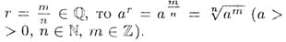
2. Формулы преобразования арифметических корней или дробных степеней (a 0; b 0; m, n, k € N; m, n, k 2)
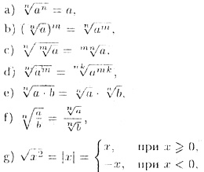
|x| — модуль числа х изображает расстояние от точки M (х) до начала координат О(0) на числовой прямой: х= ОМ. Верно также m = mах(x;—x) — наибольшее из чисел х и — х.
3. Некоторые формулы сокращенного умножения, содержащие радикалы:
